«Использование ИКТ-технологий в работе воспитателя дошкольного учреждения»
Информационно-коммуникационные технологии прочно вошли в разные жизненные сферы человека, также они затрагивают и воспитательно-образовательный процесс учреждений дошкольного образования. Одной из главных целей внедрения информационно-коммуникативных технологий (ИКТ) является создание единого информационного пространства образовательного учреждения, системы, в которой задействованы и на информационном уровне связаны все участники образовательного процесса: администрация, дошкольные работники, обучающиеся и их родители.
Средства ИКТ помогают педагогам ДОУ разнообразить формы поддержки образовательного процесса и повысить качество работы с родителями.
Владение приемами по использованию информационно-коммуникационных технологий и созданию электронных дидактических ресурсов, умение планировать и моделировать занятия с использованием ИКТ помогает педагогам ДОУ решать конкретные образовательные задачи, повышать познавательную активность и мотивацию обучающихся.
Как известно, методы обучения можно разделить по источнику знаний и по характеру познавательной деятельности.
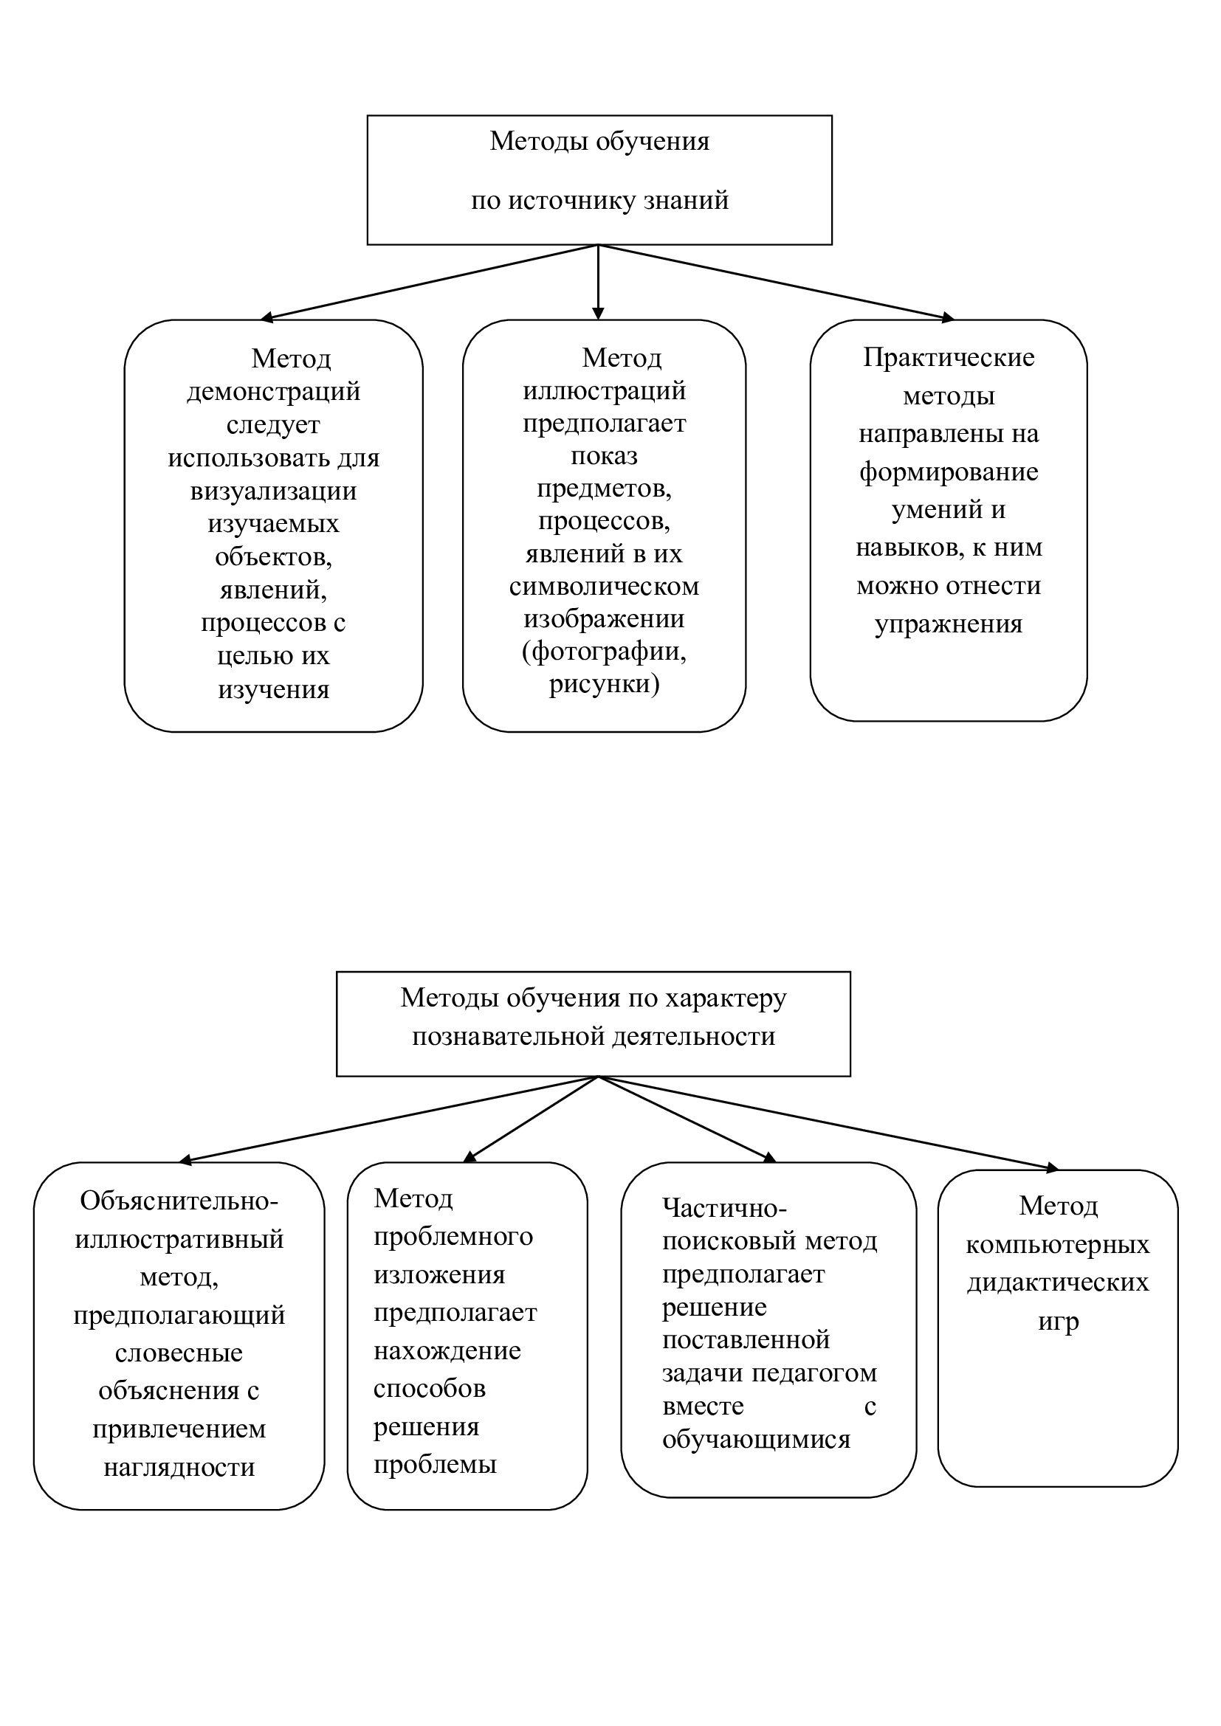
Выбор методов обучения определяется с учетом возможностей обучающихся, их возрастных и психофизиологических особенностей.
В обучении можно использовать мультимедийные программные средства, детские электронные презентации, дидактические игры, электронные энциклопедии, содержащие базу данных с мультимедийной информацией, компьютерными играми. Воспитатель может использовать программу MicrosoftPowerPoint для создания презентаций, слайд-шоу, чтобы использовать их в качестве наглядного и дидактического материала. Для подготовки презентаций необходимо определить жанр презентации, отобрать содержание, создать макет слайда: вставить в слайд заголовок, текст, картинки, создать фон слайда, настроить анимацию текста, рисунков. Презентация должна быть интерактивной. Для этого необходимо в процессе демонстрации презентации изменять последовательность предъявления слайдов.
Для создания дидактической игры в PowerPoint педагог ДОУ должен:
- Разработать понятные правила и увлекательный сюжет игры (обеспечить возможность выбора вариантов содержания изучаемого материала, выбора режима работы).
- Составить конспект, где должен описать алгоритм действий (все действия показывать стрелками, мигающими значками, выделением, увеличением размера объекта.Это позволит сосредоточить внимание на нужном объекте, запомнить порядок действий)
- Определить цель и обучающие задачи игры.
- Определить действия учащегося в игре, направленные на решение обучающей задачи.
- Задать игровую мотивацию (что будем делать, для кого и для чего).
- Показать способ выполнения задания (как это делать).
Для ребенка, хорошо усвоившего правила игры, желающего повторить игру, должна быть предоставлена возможность перехода к слайду начала игры.
Грамотное использование современных информационных технологий позволяет существенно повысить познавательный интерес ребенка-дошкольника. Позволяет воссоздавать реальные предметы или явления в цвете, движении и звуке. Что способствует наиболее широкому раскрытию способностей детей, активизации умственной деятельности.
Целесообразно использовать ИКТ в различных видах образовательной деятельности дошкольников. Совместная организованная деятельность педагога с детьми имеет свою специфику, она должна быть эмоциональной, яркой, с привлечением большого иллюстративного материала, с использованием звуковых и видеозаписей. Всё это может обеспечить нам компьютерная техника с её мультимедийными возможностями. Но заменить живого общения воспитателя с детьми ИКТ-технологии не могут и не должны.
Материал подобран
воспитателем МАДОУ № 214
«Центр развития ребёнка - детский сад»
г. Кемерово
Штиру Светланой Васильевной

